TRƯỜNG ĐẠI HỌC THUỶ LỢI
KHOA CÔNG NGHỆ THÔNG TIN

BÁO CÁO BÀI TẬP LỚN MÔN HỌC
CÔNG NGHỆ PHẦN MỀM
Đề tài: WEBSITE QUẢN LÝ THƯ VIỆN SÁCH
Nhóm sinh viên thực hiện: Nhóm 64HTTT1-4
Thành viên nhóm: Phạm Thùy Dung
Trần Văn Minh Quốc
Phạm Công Minh
Phạm Công Tiến
Phan Văn Khải
Bùi Minh Phúc
Trần Công Minh

Giảng viên hướng dẫn:
Hà Nội, tháng 12 năm 2023

NHIỆM VỤ 3/4: SPRINT 1/2
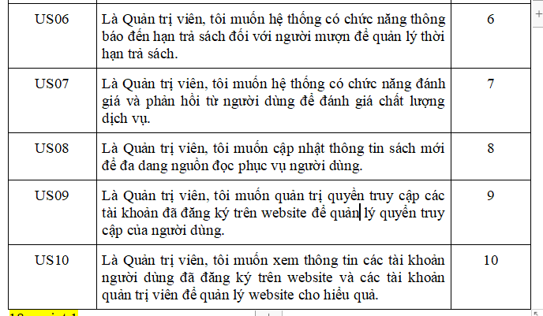

I. Tài liệu đặc tả yêu cầu phần mềm

1.1 Biểu đồ Phân rã chức năng (FDD)
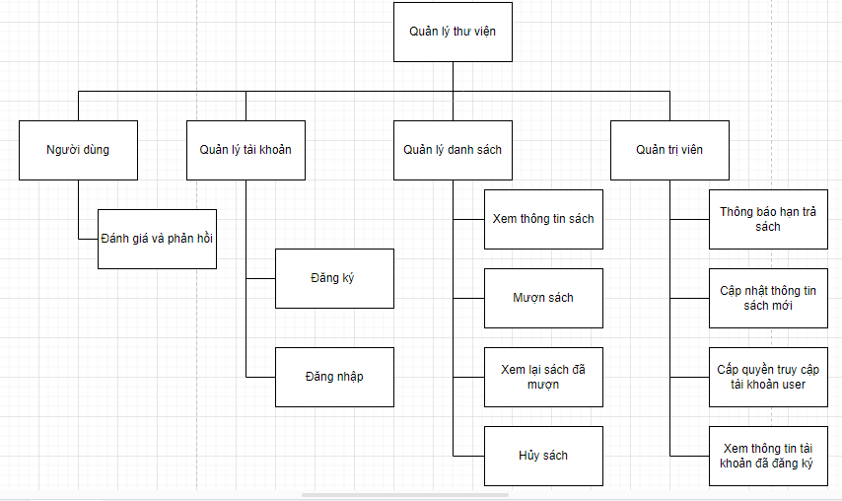

1.2 Biểu đồ Luồng dữ liệu (DFD)
1.2.7 DFD Thông báo hạn trả trách
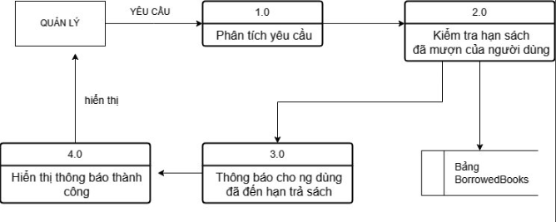

1.2.8 DFD Cập nhật thông tin sách mới
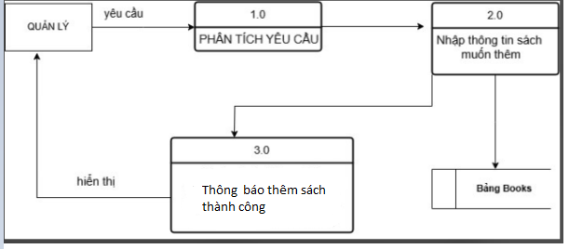

1.2.9 DFD Đánh giá và phản hồi
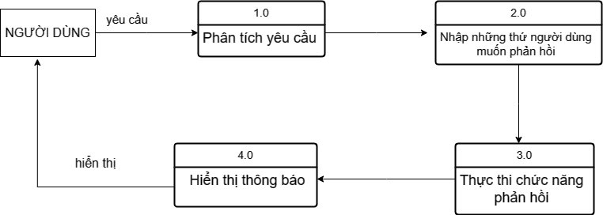
1.2.10. DFD Cấp quyền truy cập tài khoản user
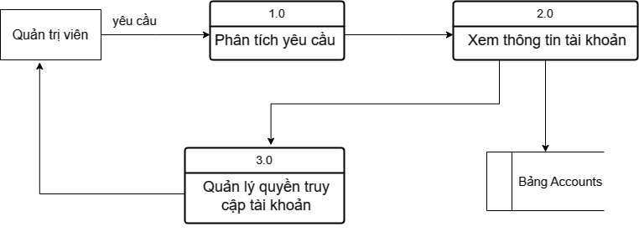
1.2.11. DFD Xem thông tin user đã đăng ký trên website
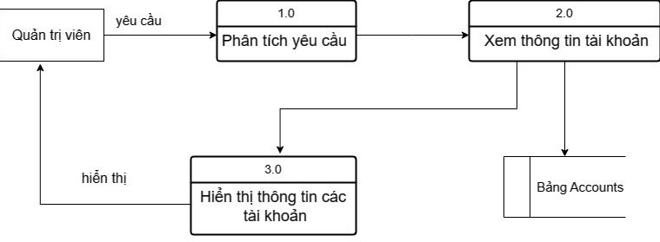

1.3 Sơ đồ Use case tổng quát
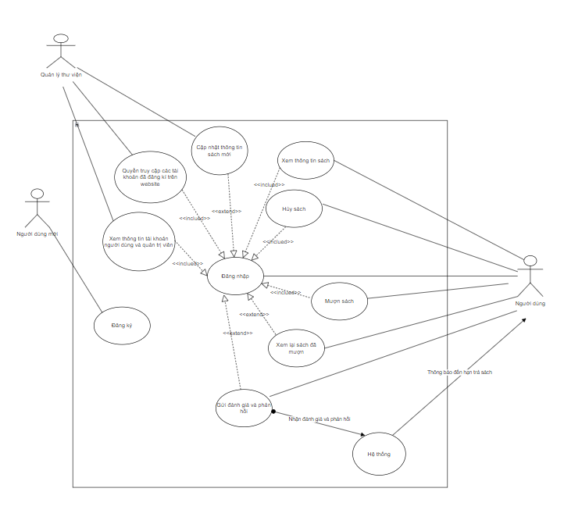

1.4 Miêu tả chi tiết các Use case

1.4.7 .Use case Thông báo hạn trả sách
Use Case ID | 07
Use Case Name | Thông báo hạn trả sách
Created By: | Trần Công Minh | Last Updated By | 20/12/2023
Date Created: | Trần Công Minh | Date Last Updated | 20/12/2023

Actor | Quản lý
Description | Tính năng này cho phép hệ thống tự động gửi thông báo đến người dùng khi đến hạn trả sách.
Trigger | Tính năng này sẽ được sử dụng khi bấm vào nút thông báo,
Pre-conditions | Người dùng đã đăng ký mượn sách tại thư viện.
Post conditions | Người dùng đến hạn trả sách
Flow of Events | 1. Hệ thống kiểm tra thời hạn trả sách của người dùng.  2. Nếu đến hạn trả sách, hệ thống sẽ gửi thông báo đến người dùng.  3. Người dùng nhận được thông báo trả sách.

1.4.8.Cập nhật sách mới
Use Case ID | 08
Use Case Name | Cập nhật sách mới
Created By: | Trần Công Minh | Last Updated By | 20/12/2023
Date Created: | Trần Công Minh | Date Last Updated | 20/12/2023
Actor | Quản lý
Description | Tính năng này cho phép quản lý thư viện có thể cập nhật danh sách sách mới có của thư viện lên hệ thống để người dùng có thế dễ dàng nắm bắt được thêm những thông tin về những đầu sách mới của thư viện
Trigger | Tính năng này sẽ được sử dụng khi bấm vào nút “Cập nhật sách”.
Pre-conditions | Quản lý thư viện truy cập vào hệ thống website
Post conditions | Thông tin sách mới được cập nhật lên hệ thống
Flow of Events | - Người quản lý truy cập trang web quản lý sách thư viện.  - Quản lý thư viện chọn Menu và chọn “Cập nhật sách mới”  - Hệ thống hiển thị giao diện sách đang có và nút “Cập nhật sách mới”  - Người quản lý ấn nút “Cập nhật sách mới” và nhập thông tin sách mới.  5. Người quản lý nhấn nút "Cập nhật".

1.4.9. Đánh giá và phản hồi

Use Case ID | 09
Use Case Name | Đánh giá và phản hồi
Created By: | Trần Công Minh | Last Updated By | 20/12/2023
Date Created: | Phạm Thùy Dung | Date Last Updated | 21/12/2023
Actor | Người dùng
Description | Tính năng này cho phép người dùng phản hồi và đánh giá
Trigger | Tính năng này sẽ được kích hoạt khi người dùng nhấn vào nút “Đánh giá và phản hồi”.
Pre-conditions | Người dùng đã đăng nhập thành công vào hệ thống
Post conditions | Thông tin đánh giá và phản hồi của người dùng được lưu trữ trong hệ thống.
Flow of Events | 1. Người dùng click vào nút “Đánh giá và phản hồi” được hiển thị tại trang chủ.  2. Người dùng viết đánh giá và phản hồi.  3. Người dùng nhấn nút "Gửi".

1.4.10.Cấp quyền truy cập tài khoản user
Use Case ID | 10
Use Case Name | Cấp quyền truy cập tài khoản user
Created By: | Trần Công Minh | Last Updated By | 20/12/2023
Date Created: | Phạm Thùy Dung | Date Last Updated | 23/12/2023
Actor | Quản lý thư viện
Description | Tính năng này cho phép quản lý thư viện có thể cấp lại mật khẩu cho người dùng
Trigger | Tính năng này sẽ được sử dụng khi người dùng quên mật khẩu và yêu cầu cấp lại mật khẩu
Pre-conditions | Đã đăng nhập tài khoản thành công
Post conditions | Quản trị viên sẽ có quyền được cấp lại mật khẩu cho người dùng
Flow of Events | 1. Người quản lý thư viện chọn thông báo có nội dung người dùng yêu cầu cấp lại mật khẩu.  3. Hệ thống hiển thị ra thông tin người dùng cần cấp lại mật khẩu và nút “Cấp lại mật khẩu”  4. Quản lý thư viện nhấp vào nút “Cấp lại mật khẩu” và hiển thị thông báo cấp lại mật khẩu thành công

1.4.11.Xem thông tin tài khoản user đã đăng ký
Use Case ID | 11
Use Case Name | Xem thông tin tài khoản user đã đăng ký
Created By: | Trần Văn Minh | Last Updated By | 20/12/2023
Date Created: | Phạm Thùy Dung | Date Last Updated | 23/12/2023
Actor | Quản lý thư viện
Description | Tính năng này cho phép quản lý thư viện có thể xem được thông tin của các tài khoản đã đăng kí trên website thư viện.
Trigger | Tính năng này được sử dụng khi người quản lý thư viện cần xem thông tin chi tiết tài khoản người dùng đã đăng kí trên website
Pre-conditions | Quản lý thư viện truy cập vào hệ thống website
Post conditions | Quản lý thư viện xem được thông tin của các tài khoản người dùng.
Flow of Events | 1. Người quản lý thư viện chọn mục "Quản lý tài khoản" trên Menu.  2. Hệ thống hiển thị danh sách tất cả các tài khoản đã đăng nhập thành công  3. Quản lý thư viện nhấp vào tên tài khoản muốn xem thông tin.  4. Người quản lý thư viện có thể xem được các thông tin như:  * Tên tài khoản  * Trạng thái tài khoản  * Giới tính  * Email, số điện thoại  * Sách đã mượn

1.5 Sơ đồ Trình tự (SD)

1.5.7 SD Thông báo hạn trả sách

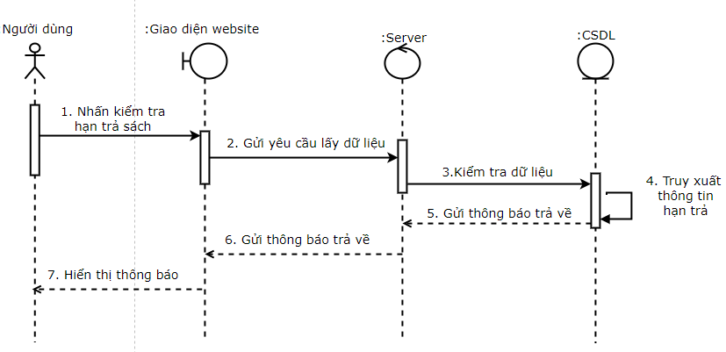
1.5.8 SD Cập nhật thông tin sách mới
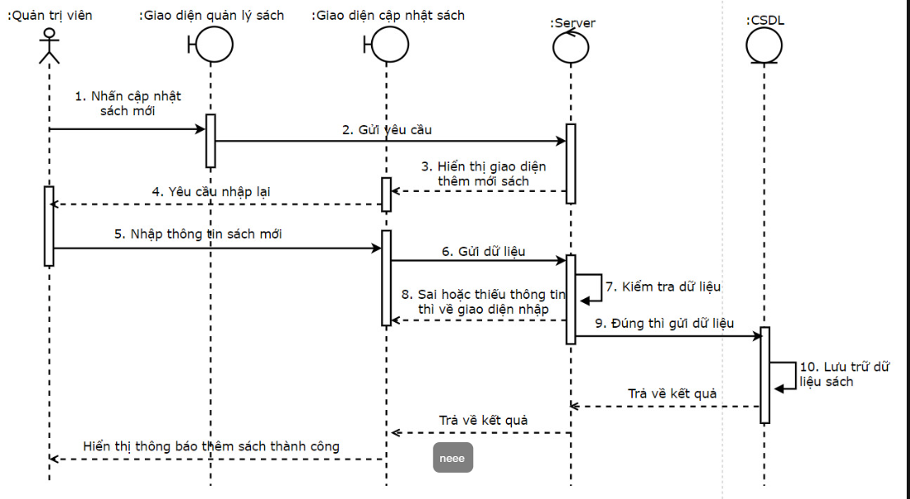

1.5.9 SD Đánh giá và phàn hồi

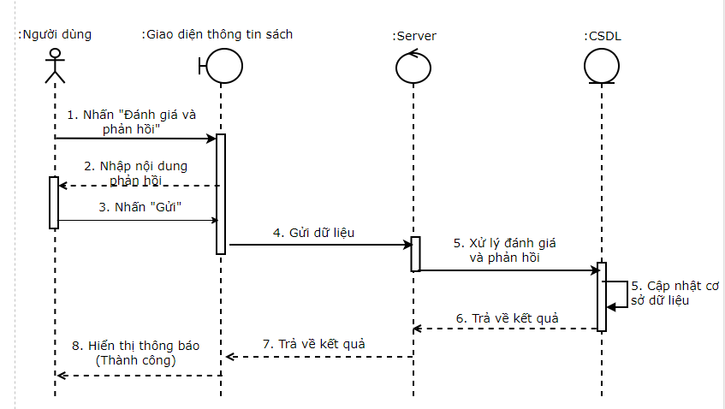
1.5.10 SD Cấp quyền truy cập tài khoản user
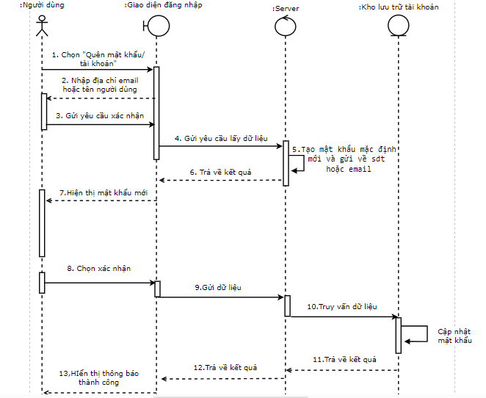
1.5.10 SD Xem thông tin tài khoản user đã đăng ký trên website
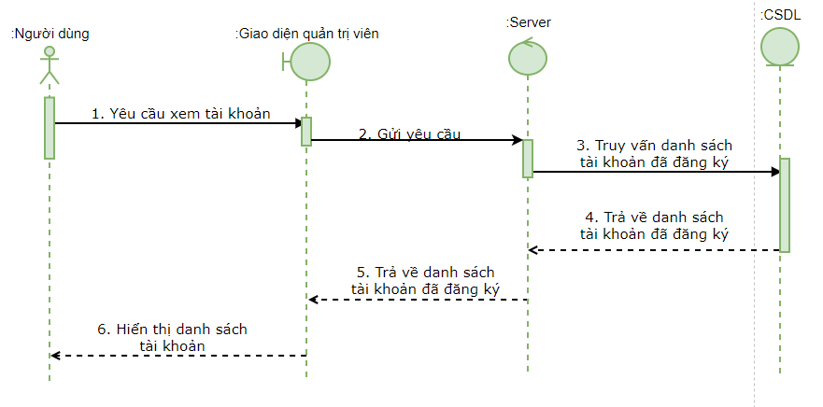

1.6 Biểu đồ quan hệ thực thể (ERD)
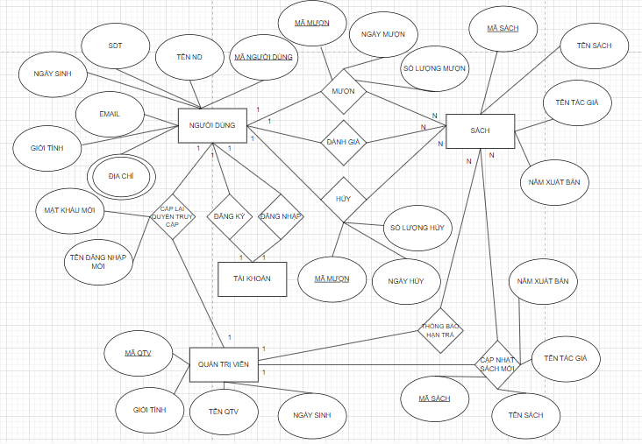

II. Thiết kế phần mềm

1. Thiết kế Kiến trúc
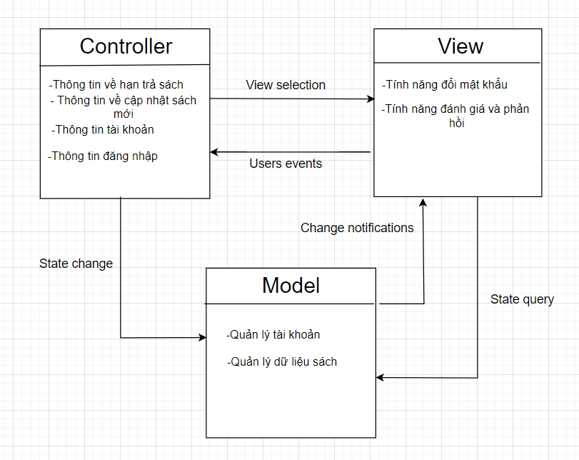

2. Thiết kế Hướng đối tượng
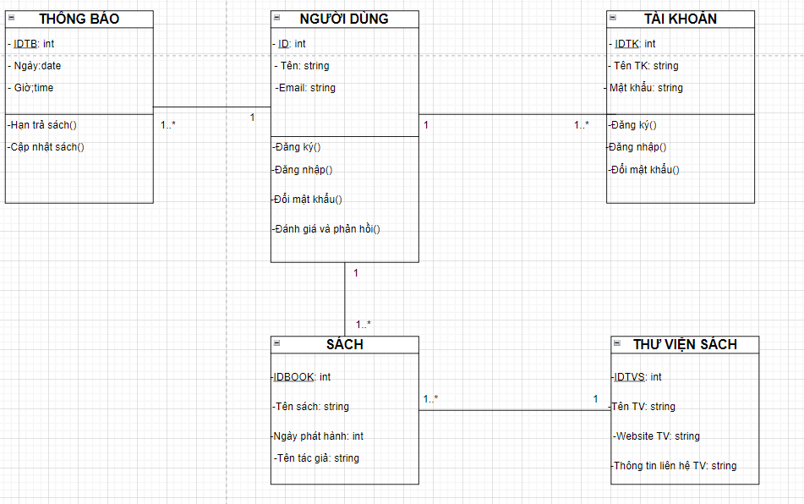

3. Thiết kế Dữ liệu
<<DỰA VÀO BIỂU ĐỒ QUAN HỆ THỰC THỂ Ở TRÊN>>

3.1 Các thực thể và thuộc tính
- QUẢN TRỊ VIÊN(mã qtv, tên qtv, ngày sinh, giới tính)
- NGƯỜI DÙNG (mã người dùng , tên người dùng, sdt người dùng, địa chỉ, ngày sinh, email, giới tính)
- SÁCH(mã sách, tên sách, năm xuất bản, tên tác giả)
- TÀI KHOẢN (mã tài khoản, tên tài khoản, mật khẩu)

3.2 Mối liên kết
- QUẢN TRỊ VIÊN và NGƯỜI DÙNG là liên kết 1 - 1
- QUẢN TRỊ VIÊN và SÁCH là liên kết 1 – n
- NGƯỜI DÙNG và SÁCH là liên kết 1 - n
- NGƯỜI DÙNG và TÀI KHOẢN là liên kết 1 - 1

3.3 Chuyển sang quan hệ
- Liên kết 1 - N → Khóa chính của quan hệ bên một trở thành khóa ngoại của quan hệ bên nhiều.
- Liên kết M - N → Tạo bảng quan hệ mới, chuyển khóa chính của hai quan hệ phía M và N thành khóa ngoại của quan hệ mới. Khóa chính của quan hệ mới là sự kết hợp của hai khóa ngoại.

Kết quả:
- QUẢN TRỊ VIÊN (mã qtv, tên qtv, ngày sinh, giới tính)
- NGƯỜI DÙNG (mã người dùng , tên người dùng, sdt người dùng, địa chỉ, ngày sinh, email, giới tính)
- SÁCH(mã sách, tên sách, năm xuất bản, tên tác giả,mã qtv, mã người dùng)
- TÀI KHOẢN (mã tài khoản, tên tài khoản, mật khẩu, mã người dùng)

3.4 Chuẩn hóa dữ liệu

3.4.1 Xác định phụ thuộc hàm
- Mã người dùng xác định một người dùng duy nhất bao gồm tên người dùng, sdt người dùng, địa chỉ, ngày sinh, email, giới tính.
- Mã qtv xác định một quản trị viên duy nhất bao gồm tên qtv, ngày sinh, giới tính
- Mã sách xác định một cuốn sách duy nhất gồm tên sách, năm xuất bản, tên tác giả.
- Mã tài khoản xác định tài khoản duy nhất gồm tên tài khoản, mật khẩu.

3.4.2 Xét các dạng chuẩn
- QUẢN TRỊ VIÊN (mã qtv, tên qtv, ngày sinh, giới tính)
Đặt mã qtv = A, tên qtv = B, ngày sinh = C, giới tính = D
Phụ thuộc hàm:
F = {A → B, A → C, A → D}
=> Đạt 1NF vì không có thuộc tính đa trị
=> Đạt 2NF vì các thuộc tính không khóa phụ thuộc đầy đủ vào khóa chính A
=> Đạt 3NF vì các thuộc tính không khóa phụ thuộc trực tiếp vào khóa chính A
=> Đạt BCNF vì không có thuộc tính khóa nào phụ thuộc vào thuộc tính không khóa
- NGƯỜI DÙNG (mã người dùng , tên người dùng, sdt người dùng, địa chỉ, ngày sinh, email, giới tính)
Đặt mã người dùng = A, tên người dùng = B, ngày sinh = C, giới tính = D, sdt người dùng = E, địa chỉ = F, email = G)
Phụ thuộc hàm:
F = {A → B, A → C, A → D, A → E, A → F, A → G}
=> Đạt 1NF vì không có thuộc tính đa trị
=> Đạt 2NF vì các thuộc tính không khóa phụ thuộc đầy đủ vào khóa chính A
=> Đạt 3NF vì các thuộc tính không khóa phụ thuộc trực tiếp vào khóa chính A
=> Đạt BCNF vì không có thuộc tính khoá nào phụ thuộc vào thuộc tính không khoá

- SÁCH(mã sách, tên sách, năm xuất bản, tên tác giả)
Đặt mã sách = A, tên sách = B, năm xuất bản = C, tên tác giả = D)
Phụ thuộc hàm:
F = {A → B, A → C, A → D}
=> Đạt 1NF vì không có thuộc tính đa trị
=> Đạt 2NF vì các thuộc tính không khoá phụ thuộc đầy đủ vào khóa chính A
=> Đạt 3NF vì các thuộc tính không khoá phụ thuộc trực tiếp vào khóa chính A
=> Đạt BCNF vì không có thuộc tính khóa nào phụ thuộc vào thuộc tính không khóa

TÀI KHOẢN (mã tài khoản, tên tài khoản, mật khẩu)
Đặt mã tài khoản = A, tên tài khoản = B, mật khẩu = C)
Phụ thuộc hàm:
F = {A → B, A → C}
=> Đạt 1NF vì không có thuộc tính đa trị
=> Đạt 2NF vì các thuộc tính không khóa phụ thuộc đầy đủ vào khóa chính A
=> Đạt 3NF vì các thuộc tính không khóa phụ thuộc trực tiếp vào khóa chính A
=> Đạt BCNF vì không có thuộc tính khóa nào phụ thuộc vào thuộc tính không khóa

3.5 Sơ đồ quan hệ
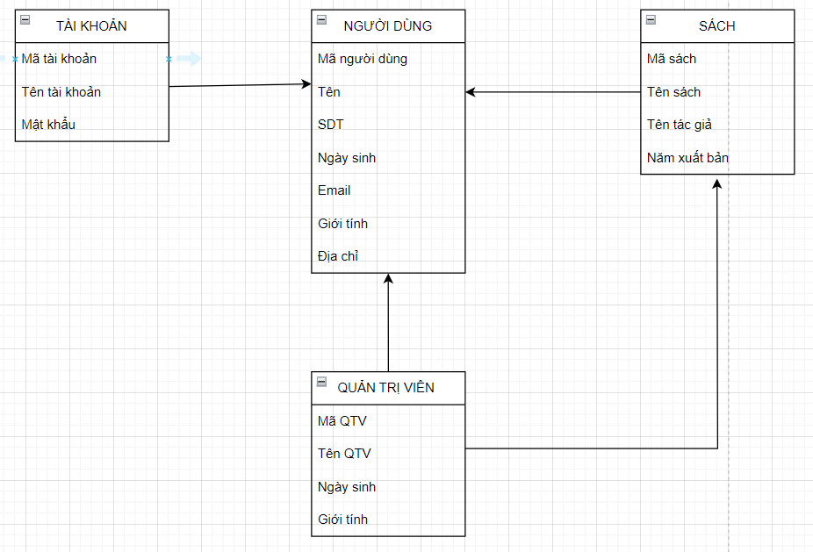
<<HÌNH VẼ SƠ ĐỒ QUAN HỆ >>

4. Thiết kế Giao diện Người dùng
https://www.canva.com/design/DAF38Wx8t2U/njMreUfsCFkdLyt4Jlky_w/edit?utm_content=DAF38Wx8t2U&utm_campaign=designshare&utm_medium=link2&utm_source=sharebutton

III. Mã nguồn
Update landing.html · daylaice/CNPM@d77c5a0 · GitHub

IV. Tài liệu kiểm thử
- Tham khảo báo cáo Kiểm thử chức năng và giao diện

